Inhalt

Anforderungsspezifikationen + Analyse 2

Welche Zielgruppe? 2

Was wollen wir vermitteln? 2

Welcher Strukturtyp? 3

Wie veröffentlichen 3

Wie sinnvoll testen? 3

Wie aktualisieren? 4

Wie vermarkten? 4

Design 5

Beschreibung: 5

# Anforderungsspezifikationen + Analyse

## Welche Zielgruppe?

Bei der Seite handelt es sich um eine Seite über einem Buche (East of Eden). Zielgruppen sind darum unteranderem Personen, die sich für dieses Buch interessieren. Personen, die einen kurzen Überblick von dem Buch haben wollen, ob es empfehlenswert ist (z.B. ein Lehrer sucht eine Klassenlektüre). Jedoch auch Personen, die das Buch gelesen haben und jetzt nochmal einen groben Überblick, sowie weiter Informationen, die nicht im Buch enthalten sind (z.B. über den Autor), benötigen.

## Was wollen wir vermitteln?

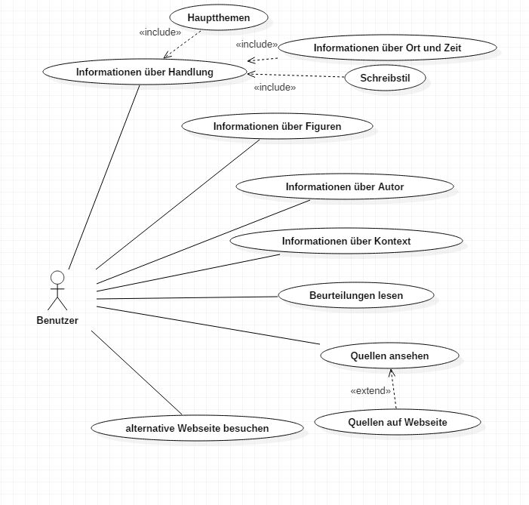

## Welcher Strukturtyp?

Die Seite wird aus einer Hauptseite, sowie Unterseiten bestehen. Jedoch wird es kein normales Menü, wie wir es auf jeder Seite finden, geben. Auf der Hauptseite ist das Titelbild des Buches zu sehen. Von dort kann man zu einer Unterseite kommen, indem man auf ein bestimmtes Element, in die das Buch gegliedert sind, drückt. Diese Elemente sind der Autor, die Handlung, die Hauptpersonen. Es gibt noch ein Element, das erscheint, wenn man mit der Maus draufklickt. Bei diesem Element bleibt man jedoch auf dem Hauptmenü und der Text über Rezensionen, Bewertungen und Quellen erscheint. Solche Elemente gibt es auch bei der Unterseite zur Handlung. Dort erhält man den Text zu Ort und Zeit der Handlung, Schreibstil, gesellschaftlicher Kontext und Hauptthemen.

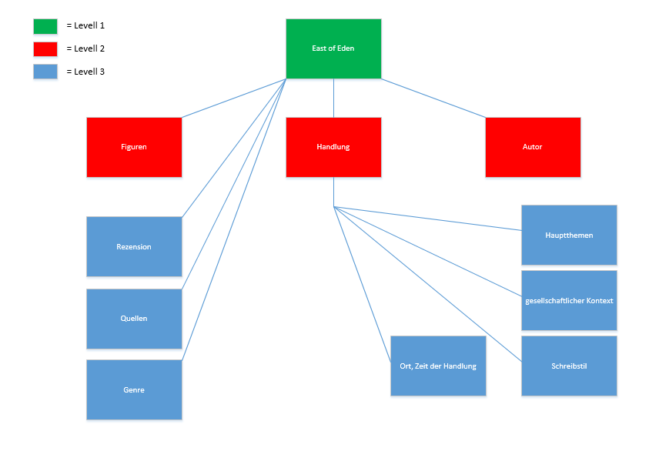

## Wie veröffentlichen

Die Seite wird auf einen Webserver gelegt, damit sie jederzeit für jeden zugänglich ist. Zudem wird eine eigene Domäne gekauft. Über diese ist die Seite dann erreichbar.

## Wie sinnvoll testen?

Man testet die Seite über einen lokalen Webserver. Zunächst werde ich sie selbst testen, schauen ob irgendwelche Fehler auftreten oder irgendwas unübersichtlich usw. ist. Danach werde ich mir einen Mitschüler und eine weitere außenstehende Person suchen und diese dann ebenfalls die Webseite testen lassen.

## Wie aktualisieren?

Die Seite wird zu bestimmten Zeitperioden aktualisiert werden. Dabei wird man sich um Neuerungen und Verbesserungen kümmern. Man wird dafür auch auf Rückmeldungen von Besuchern eingehen.

Über die Seite wird ein Log-File gelegt werden, damit man Statistiken hat. Diese werden dann analysiert und mithilfe der Analyse kann die Seite verbessert werden.

## Wie vermarkten?

Der Seite werden Metatags hinzugefügt werden, um sicherzustellen, dass die Seite auch über ein Schlagwort erreicht werden kann. Auch wird man mit weiteren Mitschülern, die jeweiligen Seiten gegenseitig verlinken.

# Design

## Beschreibung:

Auf der Titelseite ist ein Hintergrund zu sehen. Auf diesem wird das Buch gelegt. Klickt man auf dem Namen des Autors öffnet sich eine neue Seite. Auf dieser erhält man Informationen zum Autor, sowie einige Bilder. Das gleiche gilt für den Namen des Buches (=Handlung) und das Bild (=Figuren). Bei der Unterseite Handlung findet man noch die Punkte: zu Ort und Zeit der Handlung, Schreibstil, gesellschaftlicher Kontext und Hauptthemen. Ganz unten sind noch 4 Bilder zu sehen. Hierhandelt es sich jeweils um einen „Pop-up Text“. Klickt man drauf, erscheint ein Pop-Up mit dem jeweiligen Text darin.